**Documentație Proiect**

**Inginerie Software**

**“Sneik”**

Acest proiect reprezinta o adaptare modernă a jocului clasic de Snake realizat în integritate utilizând limbajul C# împreuna cu design patterns. Utilizatorii vor putea alege dintre cele 5 dificultăți (Easy, Medium, Hard, Very Hard și Nightmare), după care în funcție de dificultatea selectata va fi generata o harta cu dimensiunile specifice dificultății, iar la finalul unei runde scorul va fi contorizat într-un fișier.

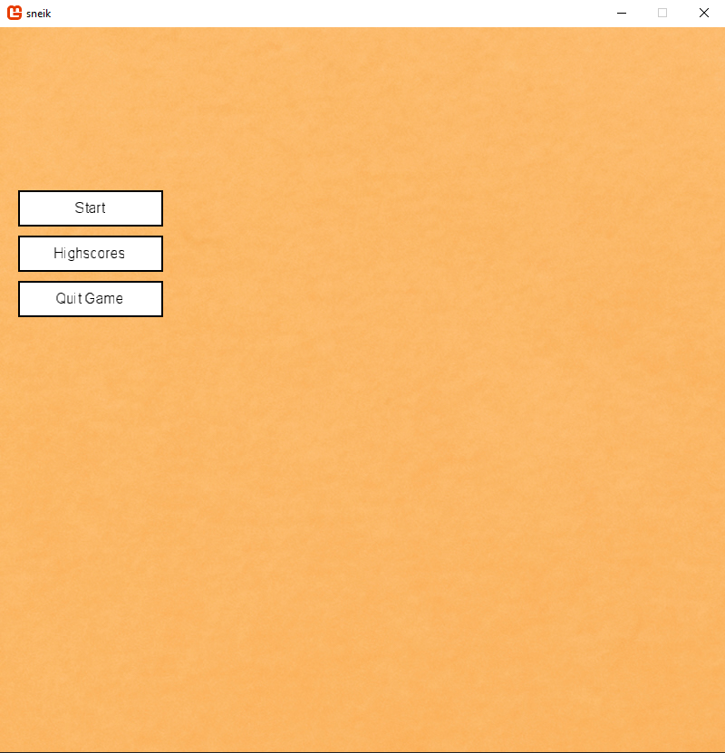

Meniul principal al aplicației. De aici utilizatorii pot începe un joc nou, vedea cele mai bune 3 scoruri sau pot ieși din aplicație.

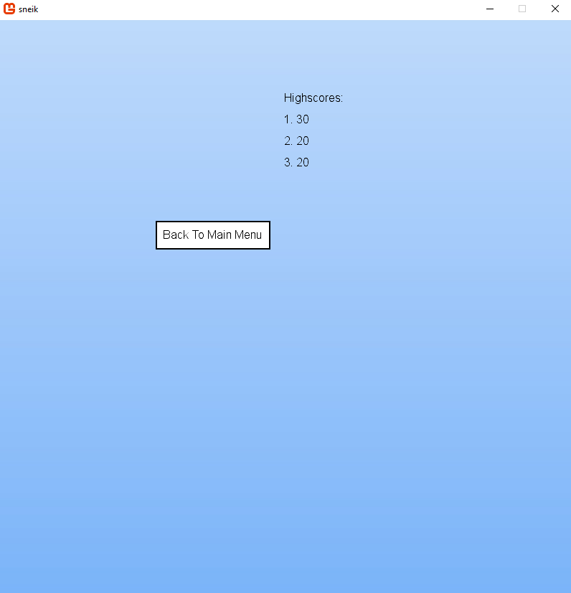

Lista cu cele mai bune 3 scoruri personale ale utilizatorului

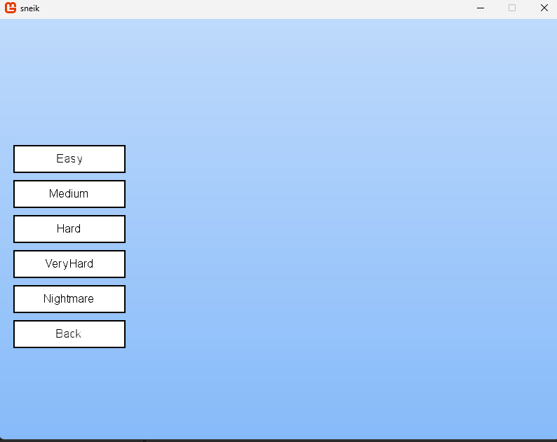

Ecranul pentru alegerea dificultăți jocului. Fiecare dificultate schimba dimensiunea hărții, numărul de obstacole, dimensiunea unei celule, și viteza sarpelui

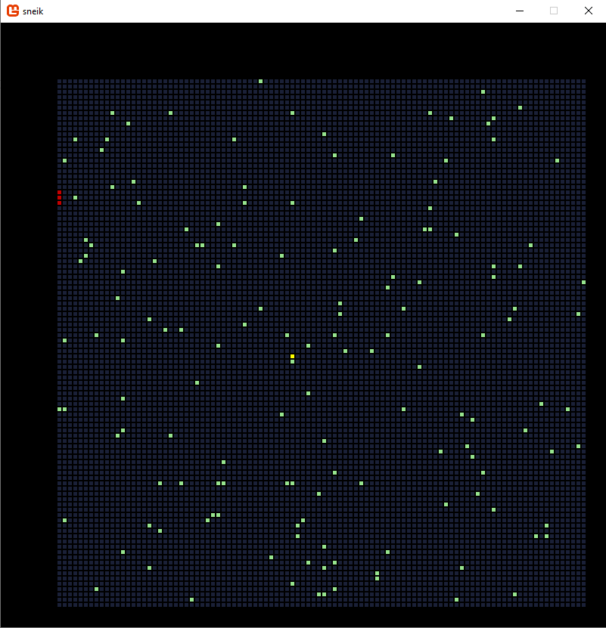

O runda din joc, dificultatea Nightmare, celulele rosii reprezinta sarpele, cele verzi obstacole care nu trebuie atinse și sunt generate aleatoriu iar celula galbena reprezinta “mancarea” care odata atinsa creste scorul si lungimea sarpelui.

Pentru realizarea proiectului am folosit: Singleton, Factory, Strategy, Observer

Am creat unit teste pentru verificarea metodei de IncreaseSize care mărește dimensiunea sarpelui, pentru metoda de Move care muta șarpele pe GameBoard, pentru verificarea existenței coliziunilor dintre obiecte care se ating și pentru lista de scoruri să fie cele corecte.

